Μουσεία και προφορικές μαρτυρίες: Ενδυναμώνοντας μνήμες και σχέσεις

Εσθήρ Σολομών

Abstract

Museums and oral histories: empowering memories and social relations

In the context of the recent rise of oral history in museums and exhibitions, the paper explores some interesting attempts to negotiate the representation of the so-called “difficult” cultural heritage, i.e. objects and topics that may cause traumas, ideological conflicts and social ruptures. How do museums contribute through the use of oral history to the strengthening of ties between society and those groups which are normally excluded from official history and, therefore, from most museum narratives? How can museums make the most of their oral history archives in order to empower people’s sense of belonging to a place and a community, to repair traumatic memories and/ or to reconcile?

Τη στροφή αυτή που ακολουθεί η ιστορία τις τελευταίες δεκαετίες προς τους ανώνυμους πρωταγωνιστές, την ιστορία «από τα κάτω» όπως συνηθίζεται να λέγεται, και τα δύσκολα θέματα προς πραγμάτευση, αυτά, δηλαδή, που τουλάχιστον εμμέσως άπτονται πολιτικών ζητημάτων του παρόντος, δεν θα μπορούσαν να αγνοήσουν τα μουσεία, ιδίως αυτά που αφορούν το παρελθόν. Η συζήτηση των τελευταίων χρόνων για το ανθρωποκεντρικό μουσείο (ανθρωποκεντρικό τόσο ως προς τα θέματά του, όσο και ως προς τον τρόπο της πραγμάτευσής τους) έχει άλλωστε κοινές αφετηρίες με μία ιστορία που δεν εστιάζει αναγκαστικά και μόνο στα λεγόμενα σκληρά δεδομένα: στην περίπτωση των μουσείων πρόκειται για τις θεωρούμενες ως αδιαμφισβήτητες ποιότητες των αντικειμένων, που συχνά προσεγγίζονται με την επίφαση μιας απτής, στην κυριολεξία, αντικειμενικότητας. Έτσι, αν επικαλεστούμε τις αναζητήσεις της σύγχρονης (ή κατ’ άλλους «νέας») μουσειολογίας, αυτό που μας ενδιαφέρει είναι να μιλήσουμε για το μουσειακό έκθεμα μέσα από τον ρόλο του στην ανθρώπινη εμπειρία (Ross 2004). Με αυτήν την έννοια, έμφαση δίνεται όχι μόνο στον κάποτε δημιουργό και χρήστη του αντικειμένου και στη συναφή ιστορική πληροφορία και γνώση αλλά και στον επισκέπτη: η δική του εμπειρία στον μουσειακό χώρο σχετίζεται με απόψεις, προσωπικά βιώματα και μνήμες, στοιχεία με συμφραζόμενα επίσης ιστορικά.
Από την άλλη, η συγκέντρωση προφορικών μαρτυριών εντάσσεται στη μουσειακή δράση με ποικίλους τρόπους: ως μέρος της έρευνας και της εκπαίδευσης, ως προσανατολιστικό κριτήριο για το πού πρέπει να κινηθεί η συλλεκτική πολιτική ενός μουσείου, ως αρχειακό τεκμήριο σχετιζόμενο άμεσα με την τεκμηρίωση των αντικειμένων και τη διαχείριση των συλλογών, ως κομμάτι της επικοινωνίας με μία κοινότητα μέσω διαδικτυακών ιστοσελίδων και των μέσων κοινωνικής δικτύωσης (Εικ. 1 και 2). Άλλωστε, τα μουσεία που περιλαμβάνουν προφορικές μαρτυρίες στις εκθέσεις τους δείχνουν να βρίσκουν ιδιαίτερη απήχηση στο κοινό, μιας και η παρουσία τους δίνει φωνή στα αντικείμενα, εντάσσει την ανθρώπινη παράμετρο στην ερμηνεία των εκθεμάτων, συγχρονίζει επίσημες και ανεπίσημες φωνές της ιστορίας, ενώ είναι σε θέση να μεταμορφώσει και τη μουσειογραφική οργάνωση μιας έκθεσης με την ενσωμάτωση σε αυτήν ηχητικών και οπτικών τεκμηρίων και τη συνακόλουθη χρήση νέων, συχνά διαδραστικών, τεχνολογιών.
Στο πλαίσιο αυτό συμπόρευσης μουσείων και προφορικής ιστορίας, η εργασία που ακολουθεί εστιάζει στις δυνατότητες που προσφέρει η αξιοποίηση της προσωπικής μαρτυρίας, όσον αφορά την ένταξη στη μουσειακή αφήγηση κοινωνικών ομάδων μέχρι πρόσφατα αποκλεισμένων από την επίσημη ιστορία. Διερευνώνται δηλαδή περιπτώσεις, στις οποίες οι υπό έκθεση υλικές μαρτυρίες σχετίζονται με μία «δύσκολη» κληρονομιά του παρελθόντος, δημιουργώντας ενδεχομένως ιδεολογικές αντιπαραθέσεις, «πολέμους μνήμης», κοινωνικές διαμάχες ή ακόμα και συγκρούσεις. Τέλος, γίνεται αναφορά στον συμφιλιωτικό ρόλο που μπορούν ως ένα βαθμό να παίξουν τα μουσεία σε περιπτώσεις αναπαράστασης επώδυνων ή αμφιλεγόμενων γεγονότων, αξιοποιώντας ανάμεσα στα αφηγηματικά τους εργαλεία και αυτό της προφορικής μαρτυρίας.

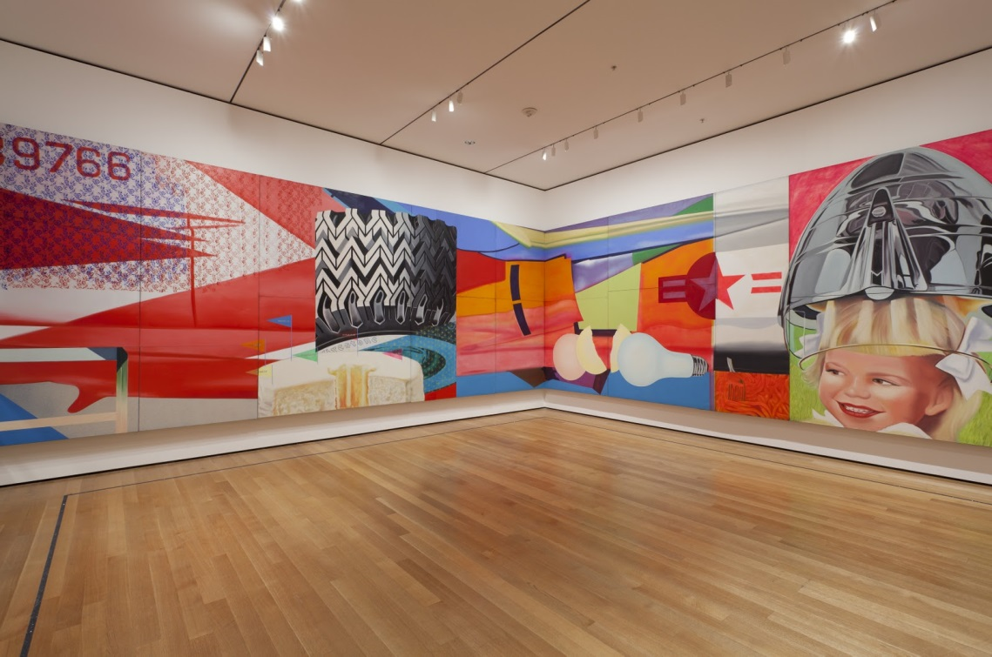
Εικ. 1. James Rosenquist F111
Το έργο αυτό του James Rosenquist, ενός ποπ καλλιτέχνη της δεκαετίας του 1960, ονομάζεται F111 (εικ. 1). Kάνει αναφορές στον πόλεμο του Βιετνάμ, τον καταναλωτισμό, την αγοραστική ευδαιμονία και άλλες πλευρές της αμερικανικής κοινωνίας της εποχής. Επανεκτίθεται στο Museum of Modern Art της Νέας Υόρκης, όχι μόνο ακολουθώντας τη χωρική οργάνωση των ενοτήτων του κατά την πρώτη παρουσίασή του σε γκαλερί το 1964 αλλά και συνοδευόμενο από υλικό που προέρχεται από μαρτυρία του καλλιτέχνη για το νόημα της σύνθεσης, τη χρήση των υλικών κλπ. Πρόκειται για μέρος ενός ευρύτερου προγράμματος του ΜΟΜΑ, το οποίο μέσω της συγκέντρωσης προφορικών μαρτυριών επιδιώκει «να κάνει … κατανοητές στο ευρύ κοινό τις ιδέες, τις προθέσεις, τις μεθόδους δημιουργίας των καλλιτεχνών, και ό,τι συνεπάγεται η καλλιτεχνική τους παραγωγή». Η υπεύθυνη αρχειονόμος του ΜΟΜΑ Michelle Elligott δικαιολογεί το εγχείρημα αυτό της προφορικής ιστορίας ως χαρακτηριστικό ενός ευρύτερου «αρχειακού πυρετού»: έγγραφα και συνεντεύξεις, στα οποία παλιότερα είχαν πρόσβαση μόνο οι ειδικοί επιστήμονες, είναι πλέον διαθέσιμα στο διαδίκτυο. Το ΜΟΜΑ προτίθεται να αναρτήσει στην ιστοσελίδα του αποσπάσματα από συνεντεύξεις καλλιτεχνών αλλά και να τα προβάλει στους εκθεσιακούς του χώρους, αλλάζοντας εντελώς τα δεδομένα της θέασης και της ερμηνείας των έργων (Cooke 2011).

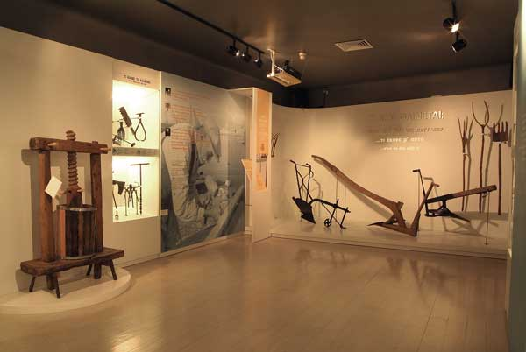
Εικ. 2. «Άνθρωποι και εργαλεία» Μουσείου Ελληνικής Λαϊκής Τέχνης

Η έκθεση του Μουσείου Ελληνικής Λαϊκής Τέχνης «Άνθρωποι και εργαλεία» περιγράφει όψεις της εργασίας στην προβιομηχανική Ελλάδα, μέχρι και τη δεκαετία του 50 (εικ. 2). Αναδεικνύει τη φωνή των κοινωνικών υποκειμένων, κυρίως των χρηστών των εκτιθέμενων εργαλείων και των τεχνιτών. Ενότητες όπως η χρήση των εργαλείων, οι προσωπικές πλευρές της βιωμένης εμπειρίας, οι όροι των οικονομικών συναλλαγών στα πανηγύρια ή το φαινόμενο της μαθητείας στα κάθε λογής εργαστήρια φωτίζονται μέσω της κατάθεσης σχετικών μαρτυριών (Νικηφορίδου 2005).

Από το αντικείμενο στον λόγο (και αντιστρόφως)

Η σχέση των μουσείων με ό,τι χαρακτηρίζεται «δύσκολη πολιτιστική κληρονομιά» αποτελεί ένα προνομιακό πεδίο μουσειολογικής έρευνας τα τελευταία χρόνια. Ό όρος οφείλεται στην κοινωνική ανθρωπολόγο Sharon MacDonald και στον τίτλο του βιβλίου της «Difficult Heritage», το οποίο πραγματεύεται την πρόσληψη και αναπαράσταση του υλικού πολιτισμού του ναζιστικού καθεστώτος στην πόλη της Νυρεμβέργης και αλλού. Για την MacDonald, πρόκειται για ένα παρελθόν που αναγνωρίζεται στο παρόν ως σημαίνον αλλά που ταυτόχρονα είναι προβληματικό, άχαρο και επώδυνο και δυσκολεύει, σε συλλογικό επίπεδο, τη συμφιλίωση με μία θετική, αυτοεπιβεβαιούμενη ταυτότητα (MacDonald 2009:1-3). Προκαλεί κοινωνικούς διαχωρισμούς, καμία φορά εφιαλτικούς, και δεν ανήκει σε κάτι που θα θέλαμε, οι περισσότεροι τουλάχιστον, να γιορτάσουμε, θεωρώντας το ως αξιόλογο παρελθόν ενός τόπου.
Είναι προφανές ότι μουσεία αφιερωμένα σε θέματα όπως η ιστορία της εργασίας, ο σεξουαλικός προσανατολισμός, η αναπηρία, η δουλεία, η αποικιοκρατία, η μετανάστευση, η προσφυγιά, ο πολιτισμός διακριτών εθνοτικών και θρησκευτικών ομάδων, οι πόλεμοι και τα εγκλήματα με τα οποία συνήθως συνοδεύονται φτάνουν στον πυρήνα αυτού που οι θεωρητικοί του υλικού πολιτισμού ονομάζουν αρχαιολογία των συγκρούσεων («conflict archaeology»), με τους σύγχρονους επαγγελματίες των μουσείων να ανασκάπτουν σε χώρους του παρελθόντος για να βρουν τα υλικά κατάλοιπα διακρίσεων και αντιπαραθέσεων.
Η μουσειακή λοιπόν αναπαράσταση μιας δύσκολης κληρονομιάς είναι ουσιαστικά μια διανοητική και πρακτική άσκηση διαχείρισης αντιπαρατιθέμενων κοινωνικών ταυτοτήτων, επιλογών που σχετίζονται με όσα αποφασίζουμε να πούμε ή να αποσιωπήσουμε στον συνήθως αξιόπιστο και σεβαστό χώρο ενός μουσείου (Σολομών 2012). Σχετίζεται επίσης με ζητήματα επίδειξης ευαισθησίας προς τους μη προνομιούχους, ένταξης του κοινού στο επιστημονικό γίγνεσθαι, εκδημοκρατισμού των επιστημών (ανάμεσα στις οποίες η μουσειολογία αποτελεί χαρακτηριστικό παράδειγμα μιας κοινωνικά προσανατολισμένης σύγκλισης ανάμεσα σε κοινό και ειδικούς), κι ακόμη, με ζητήματα μάρκετινγκ και τουριστικής προβολής, καθώς οι μουσειακές αναπαραστάσεις ποικίλων εκφάνσεων του πολιτισμού εμπλέκονται στη διαχείριση της εικόνας ενός τόπου που αξίζει (ή όχι) να επισκεφτεί κανείς.
Με τί όρους όμως γίνεται η συγκέντρωση, καταγραφή και ενσωμάτωση της προφορικής μαρτυρίας σε ιστορικές και λαογραφικές-εθνογραφικές εκθέσεις; Θα μπορούσε να πει κάποιος ότι, εκ πρώτης όψεως, η θέση τους δεν διαφέρει πολύ από την ανάλογη σε ένα ιστορικό βιβλίο που χρησιμοποιεί (κριτικά και κατά περίπτωση) πληθώρα πηγών για να συγκροτήσει τον λόγο του προς τον αναγνώστη, στην περίπτωσή μας προς τον επισκέπτη, μεταξύ των οποίων και οι μνήμες όσων έζησαν γεγονότα, εποχές, τόπους, θεσμούς, αντικείμενα.
Ωστόσο, οι εκπαιδευτικές προθέσεις των μουσείων, η σχέση τους με ένα πολύ ευρύ κοινό όλων των ηλικιών, ο δημόσιος χαρακτήρας τους, η εξάρτησή τους από τοπικές, κρατικές ή διακρατικές χρηματοδοτήσεις και τέλος η αντικειμενοκεντρική τους ταυτότητα -ένα μουσείο είναι κατά κύριο λόγο μια αφήγηση γύρω από μια συλλογή πραγμάτων‒ θέτει κάποιες ιδιαιτερότητες. Πρόκειται για στοιχεία που φέρνουν τις προφορικές μαρτυρίες σε ανταγωνιστική σχέση με τα αντικείμενα και εγείρουν συζητήσεις γύρω από την επιβολή της πληροφορίας σε ένα μουσείο που σταδιακά εγκαταλείπει την υλικότητα των μαρτυριών του.
Αναμφισβήτητα, η εκθεσιακή αξιοποίηση των προφορικών μαρτυριών επιτρέπει ένα από τα πολλά ζητούμενα τόσο της ιστορικής όσο και της μουσειολογικής έρευνας: τη σύνθεση μιας κατά το δυνατόν πιο πλούσιας και πολυφωνικής παρουσίασης του παρελθόντος, τέτοιας που να μπορεί να αντιπαραθέσει διαφορετικές ερμηνείες, οπτικές και μνήμες.
Βεβαίως, μία τέτοια προσέγγιση, παρά τις φαινομενικά θετικές προθέσεις της, θέτει συχνά διλήμματα και ηθικούς περιορισμούς. Για παράδειγμα, η έκθεση «Ο Χίτλερ και οι Γερμανοί. Έθνος και έγκλημα» που οργανώθηκε στο Ιστορικό Μουσείο της Γερμανίας το 2010, σκοπός της οποίας ήταν να εξηγήσει το ιστορικό και πολιτιστικό υπόβαθρο της λαϊκής υποστήριξης στον Χίτλερ από το 1933 έως το 1945, έθεσε πολύ βασικά διλήμματα και άγχη στους επιμελητές της, οδηγώντας τους τελικά στην απόφαση να αποκλείσουν τη χρήση ηχητικών ντοκουμέντων με λόγους του Χίτλερ, ή Γερμανών πολιτών που βίωσαν/υποστήριξαν τη δικτατορία του Τρίτου Ράιχ (Erpel 2011) (εικ. 3). Πώς δίνει κανείς φωνή στον θύτη; Πώς αντιμετωπίζεται ο κίνδυνος φετιχισμού που ενέχει η παρουσίαση του λόγου του και πώς ο λόγος αυτός συμβιβάζεται με την έκφραση σεβασμού προς την ιστορική μνήμη των θυμάτων; Η αγωνία μάλιστα του επιμελητή είναι πολύ εντονότερη όταν ενσωματώνει το λόγο του θύτη σε ιστορικές εκθέσεις που οργανώνονται σε μνημονικούς τόπους, όπως για π.χ. αυτή στο στρατόπεδο του Ravensbrück με τίτλο "The SS auxiliary" (Οι βοηθοί των SS) που αναφέρεται στον ρόλο των γυναικών φυλάκων του στρατοπέδου, ένα χώρο συμβολικής επιτέλεσης της μνήμης (Erpel 2011), φέρνοντας στο μυαλό μας την τόσο συχνά αναφερόμενη φράση του Paul Thompson ότι «σε τελευταία ανάλυση, κάθε είδους ιστορία καθορίζεται από τον κοινωνικό της σκοπό» (1978:1).

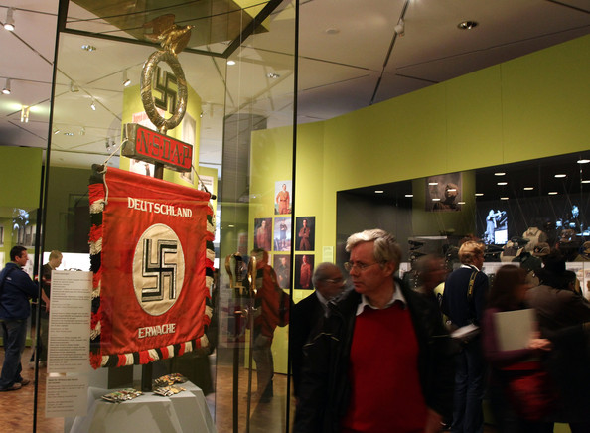
Εικ. 3. Από την έκθεση «Ο Χίτλερ και οι Γερμανοί. Έθνος και έγκλημα», Ιστορικό Μουσείο της Γερμανίας. (Φωτογραφία: Andreas Rentz/Getty Images Europe)

Ανακύπτει επομένως η εξής αντίφαση: ενώ από τη μία επιθυμούμε να αποφύγουμε ταυτίσεις με ολοκληρωτικές λογικές διακρίσεων (στις περιπτώσεις που πρόκειται για τους «κακούς» της ιστορίας), από την άλλη, αξιοποιούμε στο έπακρο την προφορική μαρτυρία και όσα μόνο αυτή προσφέρει, π.χ. στοιχεία του λόγου με βαρύνουσα ερμηνευτική σημασία που δεν αποτυπώνονται στο χαρτί, τη συγκίνηση, την περηφάνια κλπ, στις περιπτώσεις ιστορικών εκθέσεων με τις οποίες δεν επιδιώκουμε μόνο να καταλάβουμε το παρελθόν, όπως συνήθως διατρανώνουν ότι κάνουν τα ιστορικά και αρχαιολογικά μουσεία, αλλά και να καυτηριάσουμε τα κάποτε κακώς κείμενα, να εκπαιδεύσουμε ή να ευαισθητοποιήσουμε το κοινό για φλέγοντα κοινωνικά και πολιτικά ζητήματα του καιρού μας μέσα από αναφορές σε παρελθόντα χρόνο. Έτσι, η εκθεσιακή πορεία στο Eβραϊκό Mουσείο του Βερολίνου καταλήγει σε έναν ξεχωριστό εκθεσιακό χώρο με τίτλο “It Was As Simple As That”, στον οποίο οι προφορικές μαρτυρίες παίζουν κύριο ρόλο (εικ. 4). Εκεί μπορεί κανείς να εξερευνήσει την εμπειρία των Εβραίων της Γερμανίας, της Ελβετίας και της Αυστρίας από το 1945 μέχρι σήμερα. Πρόκειται για το παρόν ενός επώδυνου παρελθόντος, με προσωπικές και άκρως προσωποποιημένες ιστορίες: ο ομιλών είναι απολύτως διακριτός μέσα στην ατομικότητα της αφήγησής του, ενώ το μουσείο, όπως πρόσφατα υποστηρίχθηκε, δίνει έμφαση στoν γερμανικό εβραϊσμό ως θετικό συστατικό μιας σύγχρονης («μετα-εθνικής») εκδοχής τoυ γερμανικού εθνικού αφηγήματος (Chametzky 2008:216). Κατόπιν, ακολουθεί μία αίθουσα υπολογιστών όπου οι επισκέπτες απαντούν σε ερωτήσεις σχετικά με τις απόψεις τους για τη θέση των μεταναστών, για ξενοφοβικά και ρατσιστικά φαινόμενα, ακόμα και για τη θέση της Τουρκίας εντός ή εκτός της Ευρωπαϊκής Ένωσης. Πρόκειται για την διττή αντιμετώπιση της μαρτυρίας ανάμεσα στο τεκμήριο και την εκπαίδευση, την ιστορική ερμηνεία και την ανάγκη για ευαισθητοποίηση του πολίτη, ενδεικτική της έκτασης της συχνά απρόβλεπτης στο μουσείο διαπλοκής ανάμεσα στην ιστορία και τη μνήμη, στον ερευνητή και το θέμα του, στο παρελθόν και την αναπαραστατική του διευθέτηση στο παρόν.

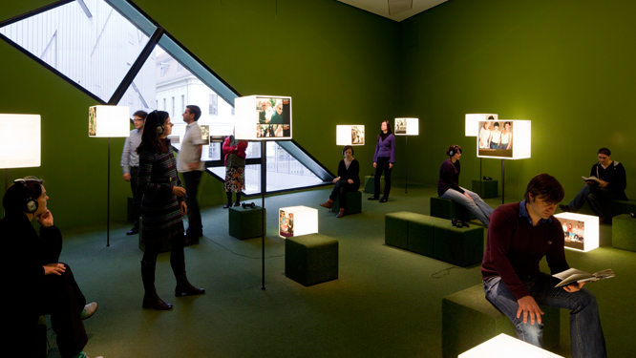
Εικ. 4. «It was as simple as that». Η ζωή μετά το 1945, Εβραϊκό Μουσείο Βερολίνου. (Φωτογραφία: Thomas Bruns)

Επίσης, πολύς λόγος γίνεται για τη δυνατότητα που κάποια μουσεία παρέχουν στον επισκέπτη να ζήσει τα συναισθήματα των άγνωστων πρωταγωνιστών της ιστορίας, τα κίνητρα των πράξεών τους κλπ. Σύμφωνα με την Gaynor Kavanagh, τo μουσείο λειτουργεί στις περιπτώσεις αυτές και ως «ονειρικός χώρος» (dream-space), τόπος όπου η μνήμη και το παρελθόν παύουν να συνιστούν διακριτές επικράτειες, καθώς συμπλέκονται σε μία μοναδική εμπειρία, αυτήν της επίσκεψης (Kavanagh 2000). Ενθαρρύνουμε τον επισκέπτη να ανακαλέσει δικές του αναμνήσεις ή άλλες προφορικές αφηγήσεις για το υπό πραγμάτευση θέμα, τον παροτρύνουμε να συνδέσει τα εκθέματα με άλλα που ο ίδιος γνωρίζει, χρησιμοποιεί ή θυμάται. Αποδεχόμαστε, όπως υποστήριξε ο Sheldon Annis ήδη από τη δεκαετία του 1980, ότι εκτός από τη γνώση και την κοινωνικότητα, η φαντασία, η συγκίνηση, οι αισθήσεις και οι αναμνήσεις αποτελούν επίσης βασικά στοιχεία της μουσειακής επίσκεψης (Annis 1987). Είναι γεγονός ότι το μουσείο με όλους αυτούς τους τρόπους εμπλοκής του επισκέπτη στις ερμηνευτικές του διαδικασίες προσφέρεται ιδιαίτερα για την παρακολούθηση της διαρκούς διαδικασίας ανασημασιοδότησης του παρελθόντος και του υλικού του πολιτισμού, τόσο από την πλευρά του αφηγητή όσο και από την πλευρά του ακροατή.
Ούτε βέβαια κι αυτή η τάση των μουσείων μένει ασχολίαστη. H Susan Crane σε ένα ενδιαφέρον άρθρο της για τη σχέση μουσείων και μνήμης αναφέρει τη δυσφορία των επισκεπτών όπως αυτή εκφράστηκε σε σχέση με τον στοιχειώδη υπομνηματισμό μιας έκθεσης ινδιάνικης τέχνης στο Μουσείο Ανθρωπολογίας της Βρετανικής Κολομβίας στον Καναδά. Το μουσείο ζητούσε από το κοινό να καταθέσει τα δικά του βιώματα και απόψεις για τα εκθέματα (Crane 2012: 304), ενώ κάποιοι παραπονιούνταν με σχόλια τους στο βιβλίο επισκεπτών ότι ο σκοπός της επίσκεψής τους ήταν να μάθουν για τα αντικείμενα και όχι να καταθέσουν προσωπικές ερμηνείες. Άλλωστε, θα αναρωτηθεί κανείς, ως πού θα αφήσουμε τον επισκέπτη να ανατρέψει τη βασική μουσειακή αφήγηση, θέλοντας να υποσκάψουμε (εκ των έσω μεν, ελεγχόμενα δε) τον ηγεμονικό μας λόγο;
Τέλος ένα σημαντικό ζήτημα που συνδέεται με τη χρήση μαρτυριών στο μουσείο και που σχετίζεται με ανάλογους προβληματισμούς της προφορικής ιστορίας είναι η συμπληρωματικότητα ή μη των τεκμηρίων αυτών με άλλες πηγές ιστορικής γνώσης, κυρίως τα αντικείμενα. Με τι όρους συνδυάζονται οι δύο αυτές κατηγορίες τεκμηρίων; Παραβάλλονται; Αντιπαρατίθενται ή χρησιμοποιούνται τα μεν ως εικονογράφηση (θα λέγαμε και ηχογράφηση) των δε; Για παράδειγμα, έχουμε περιπτώσεις ενορχηστρωμένης συνύπαρξής τους, όπως το Μουσείο Μετανάστευσης στο Ellis Island (Frisch 1990) ή το Μουσείο του District Six στo Cape Town της Νότιας Αφρικής, περιοχή φυλετικών εκτοπίσεων την εποχή του απαρτχάιντ (Rasool & Prosalendis 2001). Έχουμε·ιστορικούς χώρους που ζωντανεύουν μέσα από τις φωνές όσων κάποτε σχετίσθηκαν μαζί τους, όπως οι ιστορικές φυλακές του Eastern State στη Φιλαδέλφεια των Ηνωμένων Πολιτειών (εικ. 5).

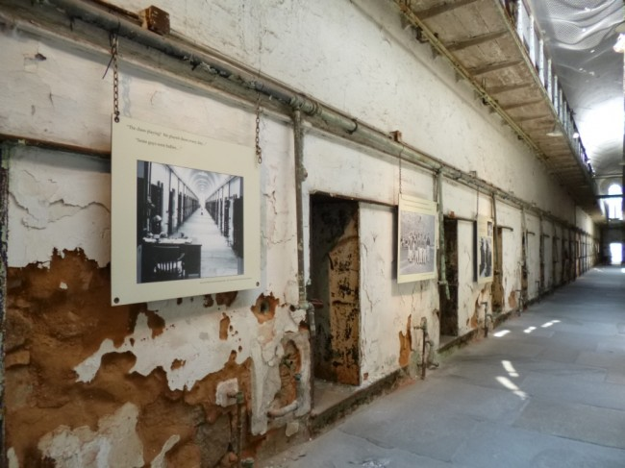
Εικ. 5. Φυλακές Eastern State Penitentiary, Φιλαδέλφεια, ΗΠΑ
To σωφρονιστικό κατάστημα του Eastern State στη Φιλαδέλφεια των Ηνωμένων Πολιτειών (Eastern State Penitentiary). Στο επισκέψιμο κτήριο των φυλακών μπορεί κανείς να ακούσει τις καταγραμμένες φωνές παλιών φυλάκων, κρατουμένων και κατοίκων της περιοχής, συναρτώντας τες κάθε φορά με μια φωτογραφία του χώρου, στο πάνω μέρος της οποίας μπορεί κανείς να διαβάσει την αρχική φράση ενός σχετικού ηχητικού ντοκουμέντου. (Φωτογραφία: Regan Forrest)

Αλλά έχουμε και άλλους χώρους που στηρίζονται αποκλειστικά (ή κυρίως) στις μαρτυρίες, όπως ο εκθεσιακός χώρος του μνημείου του Ολοκαυτώματος στο Βερολίνο (όχι τυχαία, πρόκειται για έκθεση που συνοδεύει ένα μνημείο) ή οι εκθέσεις, περιοδεύουσες και in situ, του ερευνητικού προγράμματος London’s Voices του Μουσείου του Λονδίνου: ορισμένες από αυτές δεν περιελάμβαναν καθόλου αντικείμενα, ή, για να είμαστε ακριβέστεροι, τα μόνα εκθέματα τους ήταν οι ηχητικές και οπτικές εγκαταστάσεις όπου μπορούσε κανείς να ακούσει και να δει τους αφηγούμενους πρωταγωνιστές μιας πολύμορφης προφορικής ιστορίας. Κι ενώ η ανυπαρξία αντικειμένων απομακρύνει τους χώρους αυτούς από την κατηγορία των μουσείων, εγείροντας πιθανές συζητήσεις γύρω από τη διαδικασία «απο-υλοποίησης» των εκθέσεων και επιβολής σε αυτές της ψηφιοποιημένης πληροφορίας, η αξιοποίηση των μαρτυριών τούς θέτει στην πρωτοπορία της πολυσυλλεκτικής αφήγησης βιωμένων εμπειριών, του αναστοχασμού και της ιστορικής εκπαίδευσης. Χάρη και σε συγκεκριμένες μουσειογραφικές επιλογές, οι μαρτυρίες καταλαμβάνουν τη θέση ενός εκθέματος που νοηματοδοτείται με ποικίλους τρόπους, λεκτικούς, οπτικούς, ηχητικούς και χωροταξικούς από τον επιμελητή της έκθεσης, τον πληροφορητή, τον επισκέπτη ή τα μέλη μιας κοινότητας.

Λόγος αναστοχαστικός: δημιουργώντας στο μουσείο «κοινότητες μνήμης»

Φτάνουμε έτσι στο κρίσιμο για τους μουσειακούς οργανισμούς ερώτημα, το οποίο τίθεται στο πλαίσιο της μετανεωτερικής συζήτησης για τον επιστημονικό και κοινωνικό τους ρόλο (Walsh 1992, Macdonald 2003, Prior 2006): Αν τα μουσεία πράγματι συμβάλλουν στην ανάπτυξη κοινωνικών δεσμών μεταξύ των διαφόρων ομάδων που σχετίζονται με τα εκάστοτε εκτιθέμενα αντικείμενα, πώς μπορούν να διαχειριστούν μέσω της χρήσης προφορικών μαρτυριών τις πιθανές αντιθέσεις μεταξύ διαφορετικών τμημάτων του κοινού;
Είναι γεγονός ότι τα μουσεία που αξιοποιούν ή δημιουργούν αρχεία προφορικής ιστορίας συμβάλλουν στη συγκρότηση κοινοτήτων μνήμης, δηλαδή κοινωνικών ομάδων που αισθάνονται να τους συνδέει ένα κοινό παρελθόν και που μέσω της μουσειακής αφήγησης τους δίνεται η δυνατότητα επιτέλεσης της ταυτότητάς τους. Πρόκειται για τη δημιουργία αυτού που ο James Booth (2006) και πολλοί άλλοι ονομάζουν «memory communities», ομάδες που καθίστανται φορείς μιας συγκεκριμένης πολιτικής ταυτότητας, αισθάνονται υπεύθυνες για το παρελθόν και θεματοφύλακές του στο μέλλον και, βεβαίως, παράγουν τη δική τους συγκροτητική αφήγηση ύπαρξης. Η αξιοποίηση των προφορικών μαρτυριών σε μουσεία ομάδων ή τόπων (π.χ. μιας πόλης, ενός χωριού κ.λπ.) δίνει στις κοινότητες τη δυνατότητα αυτοπαρουσίασής τους αλλά και της επέμβασης στη επιδιωκόμενη διαμόρφωση μιας εικόνας προς τα έξω, με τα μέλη τους να γράφουν τα ίδια την ιστορία τους και κυρίως να χρησιμοποιούν το δικό τους λεξιλόγιο. Ταυτόχρονα, ενθαρρύνεται η έρευνα σε μικρή κλίμακα, όπως για παράδειγμα η οικογενειακή και γενεαλογική ιστορία, ο διάλογος μεταξύ μακρινών μεταξύ τους ηλικιακών ομάδων κλπ. (Kavanagh 1996, 2000, Βαν Μπούσχοτεν 2006). Δράσεις αυτού του τύπου αξιώνουν την ύπαρξη μιας φωνής στο διηνεκές, προς επιβεβαίωση των θεωρητικών της πολιτιστικής κληρονομιάς που υποστηρίζουν ότι η εξαιρετική σημασία που δίνεται στη σωτηρία των καταλοίπων του παρελθόντος και η ταύτιση με αυτά συμβαδίζουν με την τάση της σύγχρονης ιστορικής συνείδησης να διασώζει με σχεδόν θρησκευτική ευλάβεια αρχεία κάθε είδους (βλ. Nora 1989, Lowenthal 1998, Rowlands 2002). Τα μουσεία καθίστανται ένας προνομιακός χώρος για τη φιλοσοφική διερεύνηση της σύγχρονης ανθρώπινης συνθήκης, ένας τρόπος μνημειοποίησης της ομάδας σε πείσμα των φωνών που μιλάνε για τον θάνατο του παρελθόντος ή ακόμα και για τον θάνατο του εγώ (Huyssen 1995, πρβλ. Butler 2006: 466). Ωστόσο, αναρωτιέται κανείς, η κάθε κοινότητα που διεκδικεί τη δική της πολιτιστική κληρονομιά οφείλει να είναι ο αφηγητής της ιστορίας της σε ένα μουσείο για την ίδια που ιδρύεται από την ίδια για να το επισκέπτονται οι... άλλοι ή πρέπει να γράφεται-συντίθεται από τους ειδικούς; Κι ακόμα, είναι δουλειά των μουσείων να λειτουργούν συμφιλιωτικά προς αντιπαρατιθέμενα τμήματα του κοινού;
Η απάντηση είναι σύνθετη. Όχι τυχαία, τα τελευταία χρόνια η μουσειολογική και ανθρωπολογική βιβλιογραφία παρακολουθεί την ανάπτυξη του ενδιαφέροντος γύρω από τον συμφιλιωτικό ρόλο της πολιτιστικής κληρονομιάς και την απόδοση σε αυτή μια ιδιότητας θεραπευτικής (Butler 2011). Οι Butler και Rowlands συνδέουν την προσέγγιση αυτή με το ευρύτερο φαινόμενο αντιμετώπισης του πολιτισμού ως ιδιοκτησίας, όπως αυτό διαμορφώθηκε τις τελευταίες δεκαετίες (Butler & Rowlands 2012). ΄Ενας πολιτισμός συχνά φέρεται να έχει «πνευματικά δικαιώματα» που πρέπει να διαφυλαχθούν. «Ανήκει» σε κάποιους·και οι υλικές του εκδηλώσεις εμπλέκονται σε ποικίλες διαμάχες και διεκδικήσεις, προσπάθειες εθνοτικής και ευρύτερα κοινωνικής αναγνώρισης που στοχεύουν στον αποκλεισμό του Άλλου (Stolcke 1995) ή/και τη διασφάλιση ενός καλύτερου μέλλοντος. Από την άλλη, σε εποχές κοινωνικής σταθερότητας η διαχείριση της συλλογικής μνήμης, στο πλαίσιο της οποίας αναπόφευκτα εντάσσονται οι μουσειακές αφηγήσεις, προσπαθεί άλλοτε εκούσια κι άλλοτε ακούσια να βυθίσει τις τραυματικές μνήμες μιας ομάδας σε «πολιτισμική αμνησία» (Butler & Rowlands 2012), ενθαρρύνοντας, σε ρητορικό τουλάχιστον επίπεδο, την κοινωνική συμφιλίωση και την επούλωση τραυμάτων (Bojkovic & Stolic 2010).

Εικ. 6. Μουσείο Janus Pannonius
Δράση συμφιλίωσης: Το Μουσείο Janus Pannonius στο Πετς της Ουγγαρίας οργάνωσε ένα ερευνητικό-εκθεσιακό πρόγραμμα για τους Γερμανούς κατοίκους της χώρας που υπέστησαν διώξεις και συλλογικές τιμωρίες μετά τον Β΄ Παγκόσμιο Πόλεμο. Μετά από επισταμένες προσπάθειες, οι λιγοστοί επιζώντες δέχτηκαν να μιλήσουν για τα γεγονότα της εποχής σε μια πρώτη δημόσια κατάθεση επώδυνων αναμνήσεων, οι οποίες, υπό το βάρος πολεμικών και ψυχροπολεμικών συνθηκών, τους έφερναν πάντοτε σε σιωπηλή αμηχανία γύρω από την εθνική και εθνοτική τους ταυτότητα. Οι μαρτυρίες τους αξιοποιήθηκαν από το μουσείο μέσω μιας δράσης ευαισθητοποίησης του νεανικού κοινού. Μαρτυρίες και αντικείμενα που δωρήθηκαν στο μουσείο παρουσιάστηκαν σε σχετική με το θέμα έκθεση, φέρνοντας κοντά Γερμανούς και Ούγγρους ερευνητές (Korenchy-Misz 2009: 86-87).

Ωστόσο, όπως υποστηρίζεται όλο και πιο συχνά (Booth 2006), η συμφιλίωση επέρχεται μόνο μετά την απόδοση κοινωνικής δικαιοσύνης και όχι μέσω μιας καλλιεργούμενης (και, μόνο φαινομενικά, ανώδυνης) λήθης. Στη διαδικασία αυτή, τα μουσεία και η εθνογραφική έρευνα (βασικός συλλέκτης προφορικών μαρτυριών και συνεντεύξεων) αναλαμβάνουν εξέχοντα ρόλο, ενώ η διάκριση μεταξύ του κοινωνικού και επιστημονικού μουσειακού λόγου καταλήγει όχι μόνο ανέφικτη αλλά και δίχως νόημα.
Έτσι, πριν από λίγα χρόνια, στο Εθνικό Μουσείο της Αυστραλίας στην Καμπέρα διαδραματίστηκε –και κατόπιν γράφτηκε– μια ιδιαίτερη πολεμική ιστορία (γύρω από την ιστορία της) μνήμης. Το μουσείο, το οποίο ιδρύθηκε το 2001 με σκοπό να παρουσιάσει την ιστορία, τον πολιτισμό και το περιβάλλον της Αυστραλίας, εξαρχής δηλώνει ότι η επαφή μεταξύ των ιθαγενών πληθυσμών και όσων έφτασαν στην περιοχή μετά το 1788 πήρε διαφορετική μορφή κατά τόπους, γεγονός που άλλοτε σήμανε σύγκρουση και άλλοτε συνεργασία μεταξύ των δύο στοιχείων. Στο πλαίσιο της εξέτασης της σχέσης μεταξύ ιθαγενών και αποίκων, καθοριστικής για την κατανόηση της αυστραλιανής ιστορίας, εντάσσεται και μια προθήκη αναφορικά με τον λεγόμενο πόλεμο στη γη Wiradjuri στο Bathhurst το 1824. Η προθήκη προκάλεσε αντιδράσεις και εκτενή σχόλια γύρω από τη σκοπιμότητά της και την εγκυρότητα των πηγών της, με κάποια από αυτά να αναφέρονται σε μία εντελώς κατασκευασμένη ιστορία, ενώ άλλα μέλη του κοινού διαφώνησαν με την παραπάνω κριτική, λέγοντας πως ο επισκέπτης ουσιαστικά δεν παραπλανάται από τη συγκεκριμένη μουσειακή παρουσίαση. Η διαμάχη εστιάζει επίσης στην εκθεσιακή αξιοποίηση μιας προφορικής μαρτυρίας ενός ηλικιωμένου Wiradjuri το 2000, σύμφωνα με τον οποίο ο στρατιωτικός νόμος που επέβαλαν οι Βρετανοί το 1824 στην περιοχή λειτούργησε ως δικαιολογία για τους ένοπλους εποίκους και στρατιώτες προκειμένου να σκοτώσουν εκατοντάδες Wiradjuri σε μια χαράδρα, ανάμεσά τους γυναίκες και παιδιά. Οι κριτικοί της έκθεσης επισημαίνουν ότι δεν μπορεί να χρησιμοποιείται από τον επιμελητή η προφορική μαρτυρία ενός ιθαγενή και μάλιστα εν απουσία άλλης «επίσημης» ιστορικής μαρτυρίας, ενώ το μουσείο αντιπαραθέτει μελέτες από λευκούς ιστορικούς, εκ των οποίων ο ένας πανεπιστημιακός (η φυλετική καταγωγή και η επαγγελματική θέση των ιστορικών παίζουν εδώ ιδιαίτερο ρόλο), ο οποίος δηλώνει ότι τα νούμερα των θυμάτων της σφαγής και οι συνθήκες κάτω από τις οποίες έγινε δεν μπορούν να αποδειχθούν· εντάσσονται, όμως, σε ένα πλήθος αντιπαραθέσεων και συγκρούσεων εκείνης της περιόδου και πιθανότατα οι μνήμες αυτές των απογόνων των Wiradjuri να έχουν βάση. Ο ίδιος ο επιμελητής που πήρε τη συνέντευξη από τον ηλικιωμένο άνδρα θεωρεί ότι η προφορική παράδοση των σύγχρονων Wiradjuri είναι σεβαστή, ως αυτό ακριβώς που το μουσείο την προβάλλει, δηλαδή ως φωνή μιας ιθαγενούς τοπικής τραυματικής μνήμης.

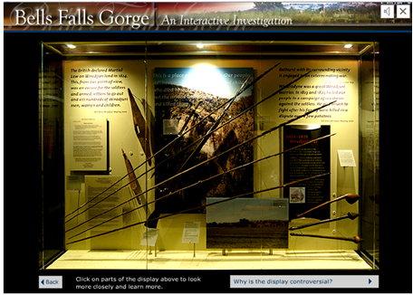
Εικ. 7. Εθνικό Μουσείο Αυστραλίας, Καμπέρα
Η επίμαχη προθήκη γύρω από τις συγκρούσεις στη γη Wiradjuri τo 1824. Η προθήκη, τα εκθέματα, η ερμηνεία των γεγονότων, οι πηγές των ειδικών και η σημασία της προφορικής μαρτυρίας παρατίθεται αναλυτικά από το μουσείο και τον επιμελητή στο πλαίσιο σχετικής εικονικής περιήγησης. http://www.ryebuck.com.au/elearning-resources/bellsfalls/main.html, (πρόσβαση:
3/12/2012).

Αποφάσισε λοιπόν να δημιουργήσει ένα εκπαιδευτικό πρόγραμμα με πλήθος στοιχείων και ερωτήσεων και μία διαδραστική εφαρμογή που επιτρέπει σε μαθητές και εικονικούς επισκέπτες να σχηματίσουν την δική τους άποψη για το χειρισμό της προφορικής μαρτυρίας από το μουσείο και την εκθεσιακή συγκρότηση της αφήγησης. Παραθέτει επίσης τα κριτήρια του ιστορικού και του μουσειολόγου προκειμένου η κρίση του επισκέπτη-σπουδαστή να είναι κατά το δυνατόν πιο τεκμηριωμένη (Εικ. 7 και 8) . Έτσι μπορεί κανείς να προσεγγίσει τα εκθέματα και τους λόγους για τους οποίους επελέγησαν, να κρίνει τη συνάφειά τους με την ιστορία, να διαβάσει και να σχολιάσει τα κείμενα και τις λεζάντες της προθήκης, να εξετάσει την πιθανή επίδραση που έχει η χωροταξική διάταξη των εκθεμάτων και το design, να διερευνήσει αν υπάρχει πρόθεση αποσιώπησης ή υποβάθμισης της σημασίας κάποιου τεκμηρίου και εν τέλει να υποστηρίξει την αξία της μνήμης και της προφορικής μαρτυρίας – ακόμα και του θρύλου – κατά την αφήγηση ενός τραυματικού παρελθόντος.
Θα έλεγε κανείς ότι η περίπτωση του χειρισμού από το αυστραλιανό μουσείο της διαμάχης γύρω από τον πόλεμο στο Wiradjuri και τον ρόλο της προφορικής μαρτυρίας ως πυρήνα της κοινωνικής μνήμης έχει μια ευρύτερη σημασία. Υποβάλλει τρόπους με τους οποίους ένα μουσείο μπορεί να συνδιαλεγεί με το κοινό και τις διαφορετικές κατηγορίες που το απαρτίζουν, στο πλαίσιο της αυξανόμενης πολιτισμικής πολυμορφίας των σύγχρονων κοινωνιών (και των συνακόλουθων ανισοτήτων). Κυρίως, όμως, μας δείχνει πώς η μουσειακή αξιοποίηση της μαρτυρίας καλλιεργεί το κριτικό πνεύμα απέναντι στη αναπαράσταση του παρελθόντος: το ίδιο το μουσείο στοχάζεται πάνω στη σχέση μνήμης και ιστορίας, επιτρέποντάς μας να αναρωτηθούμε και να μελετήσουμε όχι μόνο τις αφηγήσεις του αλλά και την ίδια τη διαλεκτική της δράσης του.

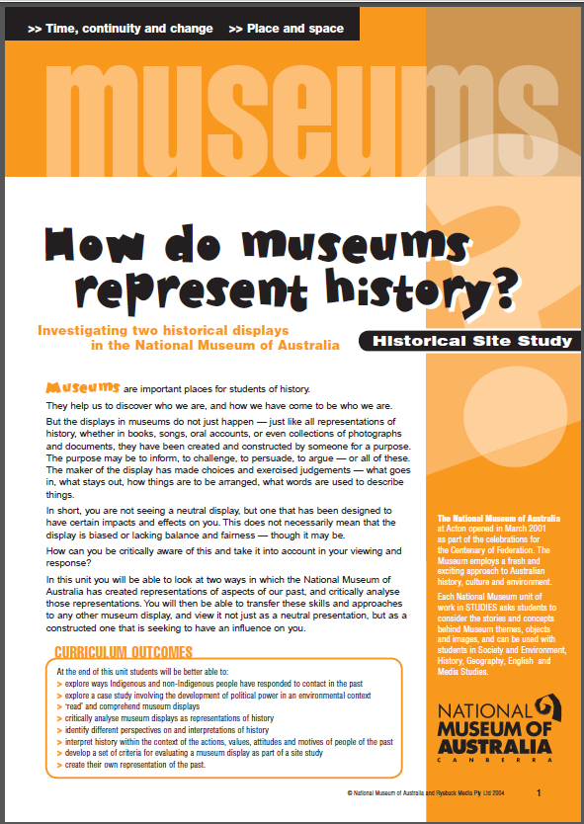
Εικ. 8. Φυλλάδιο εργασίας. Οι σπουδαστές καλούνται να αναλύσουν την αμφιλεγόμενη προθήκη του Εθνικού Μουσείου της Καμπέρας και να καταθέσουν απόψεις για τις διαφορετικές οπτικές και τρόπους «γραφής» της αυστραλιανής ιστορίας.
Βιβλιογραφία

Ελληνόγλωσση
Άνθρωποι και αντικείμενα: Σχέσεις Ζωής – Νέα αποκτήματα από δωρεές στο Μουσείο. 2009. Κατάλογος της ομώνυμης έκθεσης. Θεσσαλονίκη: Εκδόσεις Λαογραφικού και Εθνολογικού Μουσείου Μακεδονίας-Θράκης.
Βαν Μπούσχοτεν, Ρίκη. 2006. “Προφορική Ιστορία και Μουσεία Πόλεων”, Εν Βόλω 22: 110-115.
Butler, Βeverley & Rowlands, Μike. 2012. “Πολιτισμική κληρονομιά”. Στο Ελεάνα Γιαλούρη (επ), Υλικός πολιτισμός. Η ανθρωπολογία στη χώρα των πραγμάτων. Αθήνα: Αλεξάνδρεια, 125-150.
Μαζαράκης-Αινιάν, Φίλιππος. 2012. “Μουσεία και δύσκολη πολιτιστική κληρονομιά”, Τετράδια Μουσειολογίας 8: 72-76.
Νικηφορίδου, Αλεξάνδρα. 2005. “Άνθρωποι και Εργαλεία. Η ερμηνευτική προσέγγιση της νέας έκθεσης του Μουσείου Ελληνικής Λαϊκής Τέχνης”, Τετράδια Μουσειολογίας 2: 43- 50.
Παπαστεφανάκη, Λήδα. 2002. “Το Αρχείο Προφορικών Μαρτυριών του Βιομηχανικού Μουσείου Ερμούπολης. Ζητήματα τεκμηρίωσης για τον κόσμο της εργασίας”. Στο Χριστίνα Αγριαντώνη & Λήδα Παπαστεφανάκη (επ), Τεκμήρια Βιομηχανικής Ιστορίας, Πρακτικά 3^{ης} Πανελλήνιας Επιστημονικής Συνάντησης T.I.C.C.I.H. (Ερμούπολη, 20–22 Οκτωβρίου 2000), Αθήνα, 191-200.
Παπαστεφανάκη, Λήδα. 2003. “Η προφορική ιστορία στο Μουσείο. Μια απόπειρα καταγραφής προφορικών μαρτυριών από τον κόσμο της εργασίας στο Βιομηχανικό Μουσείο της Ερμούπολης”, Εθνογραφικά 12-13: 119-131.
Ρεπούση, Μαρία. 2011. “Προφορική Ιστορία και Μουσεία – Μια πρώτη προσέγγιση”, στο http://cretaadulteduc.gr/blog/?p=377.
Ρεπούση Μαρία & Ανδρεάδου Χαρά (επιμ). 2010. Προφορικές ιστορίες. Ένας οδηγός προφορικής ιστορίας για την εκπαίδευση και την κοινότητα. Χανιά: Νομαρχιακή Αυτοδιοίκηση Χανίων & Αριστοτέλειο Πανεπιστήμιο Θεσσαλονίκης.
Σολομών, Εσθήρ. 2012. “Τα μουσεία ως ‘αντικείμενα’. Αναζητώντας τρόπους προσέγγισης”. Στο Ελεάνα Γιαλούρη (επιμ), Υλικός πολιτισμός. Η ανθρωπολογία στη χώρα των πραγμάτων, Αθήνα: Αλεξάνδρεια, 75-124.
Σολομών, Εσθήρ. (υπό έκδοση). “Διεθνές συνέδριο Museums and Difficult Heritage (Ελσίνκι 16-18 Ιουνίου 2011)”, Ilissia, Αθήνα: Βυζαντινό και Χριστιανικό Μουσείο.
Χαλικιά, Άλκηστη. 2006. “Ετήσιο συνέδριο ICME-ICOM. Η προφορική ιστορία στα μουσεία. Θεωρία και πράξη (Ναύπλιο, 18-23 Οκτωβρίου 2005)”, Τετράδια Μουσειολογίας 3: 67-69.
Ξενόγλωσση
Annis, Sheldon. 1987. “The museum as a staging ground for symbolic action”, Museum 151: 168-171.
Booth, William James. 2006. Communities of Memory: On Witness, Identity, and Justice. Ίθακα: Cornell University Press.
Bodo, Simona, Kirsten Gibbs, Margherita Sani (επ). 2009. Museums as Places for Intercultural Dialogue: Selected Practices from Europe, MAP for ID Group (http://www.mapforid.it/Handbook_MAPforID_EN.pdf, πρόσβαση: 16/11/2012).
Bojkovic, Sladjana & Stolic, Ana (επ). 2010. Museums as Places of Reconciliation (Proceedings of the 8th Colloquium of the International Association of Museums of History), Βελιγράδι.
Butler, Beverley. 2006. “Heritage and the Present Past”. Στο Chris Tilley, Webb Keane, Susanne Küchler, Mike Rowlands, Patricia Spyer (eds), Handbook of Material Culture, Λονδίνο: Sage, 463-479.
Butler, Beverley. 2011. “Heritage as pharmakon and the Muses as Deconstruction: Problematising Curative Museologies and Heritage Healing’. Στο S. Dudley et al (eds), The Thing about Museums. Objects and Experience, Representation and Contestation, Λονδίνο: Routledge, 354-371.
Cooke, Erica. 2011. “For the record: MoMA’s oral history project”, Museums 230 (at http://www.theartnewspaper.com/articles/For-the-record:-MoMA%E2%80%99s-oral-history-project/25184.
Chametzky, Peter. 2008. “Not what we Expected: The Jewish Museum Berlin in Practice”, Μuseum and Society 6/3: 216-245.
Chew, Ron. 2002. “Collected stories: The rise of oral history in museum exhibitions”, Museums News, at http://www.aam-us.org/pubs/mn/MN_ND02_CollectedStories.cfm .
Crane, Susan. 2012 [1997]. “Memory, Distortion, and History in the Museum”. Στο Bettina Messias Carbonell (ed), Museum Studies. An Anthology of Contexts, Οξφόρδη: Blackwell, 303-316.
Day Annette. 1999. “Listening Galleries: Putting Oral History on Display”, Oral History 27/1: 91-96.
Erpel, Simone, 2011. “Perpetrators on Display. Nazi Dictatorship and WW II Perpetrators in Exhibitions”. Eισήγηση στα πρακτικά του συνεδρίου Museums and Difficult Heritage (Ελσίνκι, 14-16 Ιουνίου 2011).
Frisch, Michael. 1990. “Audience Expectations as Resource and Challenge: Ellis Island as Case Study”. Στο Michael, Frisch, A Shared Authority: Essays on the Craft and Meaning of Public History. Όλμπανυ: SUNY Press, 215-224.
Green Anna. 1998. “The Exhibition that Speaks for Itself: Oral History and Museums”. Στο Robert Perks & Alistair Thomson (eds), The Oral History Reader, Λονδίνο: Routledge, 448-456.
Huyssen, Andreas. 1995. Twilight Memories: Marking Time in a Culture of Amnesia. Νέα Υόρκη: Routledge.
Kavanagh, Gaynor. 1996. “Making Histories, Making Memories”. Στο Gaynor Kavanagh (ed), Making Histories in Museums, Λέστερ: Leicester University Press, 1-14.
Kavanagh, Gaynor. 2000. Dream Spaces, Memory and the Museum. Λέστερ: Leicester University Press.
Korenchy-Misz, Anikò. 2009. “The newcomers’ view: intercultural dialogue and Hungarian museums”. Στο Simona Bodo, Kirsten Gibbs, Margherita Sani (eds), Museums as Places for Intercultural Dialogue: Selected Practices from Europe, MAP for ID Group, 74-87, διαθέσιμο στο http://www.mapforid.it/Handbook_MAPforID_EN.pdf.
Kushner, Tony. 2001. “Oral History at the Extremes of Human Experience: Holocaust Testimony in a Museum Setting”, Oral History 29/2: 83-94.
Lowenthal, David. 1998. The Heritage Crusade and the Spoils of History. Κέμπριτζ: Cambridge University Press.
Lubar, Steven. 1997. “Exhibiting Memories”. Στο Amy Henderson & Adrienne L. Kaeppler (επ), Exhibiting Dilemmas. Issues of Representation at the Smithsonian, Ουάσιγκτον-Λονδίνο: Smithsonian Institution Press, 15-27.
MacDonald, Sharon. 2003. “Museums, National, Postnational and Transcultural Identities”, Museum and Society 1/1:1-16.
MacDonald, Sharon. 2009. Difficult Heritage: Negotiating the Nazi Past in Nuremburg and Beyond. Άμπινγκτον: Routledge.
Nakou, Irene. 2005. “Oral history, Museums and History Education”, Εισήγηση στο συνέδριο Can Oral History Make Objects Speak? (Ναύπλιο, 18-21 Οκτωβρίου 2005,
at http://icme.icom.museum/fileadmin/user_upload/pdf/2005/nakou.pdf.
Nora, Pierre.1989. “Between Memory and History: les Lieux de Mémoire”, Representations 26:7-25.
Prior, Nick. 2006. “Postmodern Restructurings”. Στο Sharon Macdonald (ed), A Companion to Museum Studies, Οξφόρδη: Blackwell, 509-524.
Rasool, Ciraj & Prosalendis, Sandra. 2001. Recalling Community in Cape Town: Creating and Curating the District Six Museum. Κέηπ Τάουν: The District Six Museum.
Ross, Max. 2004. “Interpreting the New Museology”, Museum and Society 2/2: 84-103.
Rowlands, Mike. 2002. “Heritage and Cultural Property”. Στο Victor Buchli (ed), The Material Culture Reader. Οξφόρδη – Νέα Υόρκη: Berg, 105-114.
Sandell, Richard (ed). 2002. Museums, Society, Inequality. Λονδίνο – Νέα Υόρκη: Routledge.
Saunders, Nicholas, J. (επ). 2004. Matters of Conflict: Material Culture, Memory and the First World War. Άμπινγκτον: Routledge.
Stolcke, Verena. 1995. “Talking Culture: New Boundaries, New Rhetorics of Exclusion in Europe”, Current Anthropology 36/1: 1-24.
Thomas, Selma. 2008. “Private Memory in a Public Space: Oral History and Museums”. Στο Paula Hamilton & Linda Shopes (eds), Oral History and Public Memories, Φιλαδέλφεια: Temple University Press, 87-100.
Thompson, Paul. 1978. The Voice of the Past. Oral History, Οξφόρδη : Oxford University Press
Walsh, Kevin. 1992. The Representation of the Past: Museums and Ηeritage in the Post-modern World. Λονδίνο – Νέα Υόρκη: Routledge.

Πανεπιστήμιο Ιωαννίνων, esolomon@cc.uoi.gr.
Για τη σχέση μουσείων και προφορικής μαρτυρίας υπάρχει μια διαρκώς αυξανόμενη βιβλιογραφία που παρακολουθεί την αύξηση σχετικών εκθεσιακών εγχειρημάτων διεθνώς, βλ. ενδεικτικά Lubar 1997, Day 1997, Green 1998, Chew 2002, Nakou 2005, Χαλικιά 2006, Thomas 2008. Για τις πρόσφατες εξελίξεις αναφορικά με τον ρόλο της προφορικής ιστορίας στα μουσεία (αλλαγές στον τρόπο συλλογής μαρτυριών, νέες τεχνικές ψηφιοποίησης, εφαρμογές σε κινητά τηλέφωνα κλπ, βλ. το σχετικό αφιέρωμα του περιοδικού Museum Practice (15/11/2011, «The changing face of oral history», at http://www.museumsassociation.org/museum-practice/oral-history, πρόσβαση 3/12/2012). Στην Ελλάδα, εξαιρετικά ενδιαφέροντα παραδείγματα μουσειακής αξιοποίησης προφορικών μαρτυριών (σε ορισμένες μάλιστα περιπτώσεις η εκπόνηση προγραμμάτων προφορικής ιστορίας συνδέθηκε αιτιακά με την ίδρυση του σχετικού μουσείου) αποτελούν: η συγκρότηση του Αρχείου Προφορικών Μαρτυριών και η αξιοποίησή στο Βιομηχανικό Μουσείο της Ερμούπολης, όπου παρουσιάζονται όψεις της εργασίας στη βιομηχανική Σύρο (Παπαστεφανάκη 2002, 2003), το Μουσείο Προφορικής Ιστορίας στα Χανιά (βλ. Ρεπούση & Ανδρεάδου 2010, Ρεπούση 2011), η έκθεση του Λαογραφικού και Εθνολογικού Μουσείου Μακεδονίας-Θράκης «Άνθρωποι και αντικείμενα: Σχέσεις ζωής – Νέα αποκτήματα από δωρεές στο Μουσείο» (2009), η οπτικοακουστική εγκατάσταση που συμπληρώνει την έκθεση «5.000, 15.000, 200.000 χρόνια πριν. Μια έκθεση για τη ζωή στην προϊστορική Μακεδονία» στο Αρχαιολογικό Μουσείο Θεσσαλονίκης, στην οποία τρεις διακεκριμένοι αρχαιολόγοι μιλούν για το προϊστορικό νοικοκυριό στην περιοχή της Μακεδονίας, αναφερόμενοι σε σχολές και τρόπους έρευνας κ.ά.
At http://artnews.gr/index.php?option=com_content&view=article&id=2269:-moma&catid=38:nea&Itemid=399 (πρόσβαση: 24/5/2012).
Βλ. για παράδειγμα τα θέματα των εισηγήσεων που παρουσιάστηκαν στο συνέδριο της ICMAH και της IAMTH, των επιτροπών, δηλαδή, του ICOM για τα ιστορικά και αρχαιολογικά μουσεία (Ελσίνκι 2011), με θέμα “difficult heritage”: ομοφυλοφιλία, εθνοτικές και φυλετικές διαμάχες, ταξικός αποκλεισμός κ.λπ. (at http://www.icmah2011.net/index.html, πρόσβαση 22/11/2012, επίσης Μαζαράκης-Αινιάν 2012 και Σολομών (υπό έκδοση), για παρουσιάσεις του συνεδρίου). Για την «αρχαιολογία των συγκρούσεων», ένα διεπιστημονικό εγχείρημα που κινείται ανάμεσα στις σπουδές του υλικού πολιτισμού, την ανθρωπολογία, την κοινωνική γεωγραφία και τις σπουδές πολιτιστικής κληρονομιάς , το οποίο βρήκε ιδιαίτερη απήχηση στη μελέτη της σημασίας των πεδίων μαχών και των καταλοίπων τους («battlefield archaeology»), βλ. Saunders 2004.
Η έκθεση εγκαινιάστηκε τον Οκτώβριο του 2010. Πρόσβαση: 22/11/2012: http://www.dhm.de/ausstellungen/hitler-und-die-deutschen/en/ausstellung.html, και http://www.impunitywatch.org/upload/UserFiles/file/Report_mini_conference_Memorialisation.pdf, τελευταία πρόσβαση 22/11/2012. Βλ. επίσης τους σχετικούς προβληματισμούς που αναπτύχθηκαν στη ημερίδα «The involvement and representation of victims and perpetrators in memorialisation processes» για την αναπαράσταση του ρόλου του θύτη καθώς και για ευρύτερα ζητήματα διαχείρισης της μνήμης των θυμάτων πολεμικών και πολιτικών συρράξεων.
Το Μουσείο του Λονδίνου υπήρξε πρωτοπόρο στη συγκέντρωση και αξιοποίηση προφορικών μαρτυριών από κατοίκους του Λονδίνου, ήδη από τη δεκαετία του 1980. Συνεργάζεται με πλήθος τοπικών κοινοτήτων, οργανισμών, καλλιτέχνες κ.λπ., ενώ βοηθά πολιτιστικούς και εκπαιδευτικούς οργανισμούς ανά τον κόσμο όσον αφορά τη συγκρότηση και διάδοση προγραμμάτων προφορικής ιστορίας στα μουσεία, το διαδίκτυο, σε σχολεία και κοινοτικούς χώρους. Το έργο London’s Voices πραγματοποιήθηκε την τριετία 2001-2004 και περιλάμβανε δεκαοκτώ υποέργα-ενότητες αναφορικά με τους τρόπους συλλογής και αξιοποίησης της προφορικής ιστορίας σε σχέση με το παρόν και το παρελθόν των κατοίκων της πολυεθνικής βρετανικής πρωτεύουσας.
Τις πληροφορίες γύρω από το μουσείο έθεσε υπόψη μου η μεταπτυχιακή μου φοιτήτρια Σοφία Κίγκα, την οποία ευχαριστώ θερμά.
http://www.nma.gov.au/__data/assets/pdf_file/0019/19081/Museums_represent_full_colour.pdf και http://nma.gov.au/schools_bellsfalls/main.html (πρόσβαση: 3/12/2012).

